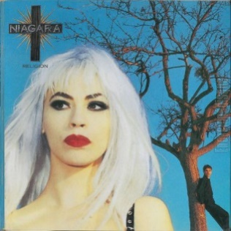
Pendant que les champs brûlent Niagara
BPM : 105 Tonalité originale en G 1990
Rythme : XBBBXBBB
Intro : C E F C
C E F C
Des arbres se penchent, c'est plus fort plus fort que tout
C E F C
Ac - crochée aux branches, l'air me semble encore trop doux
C E F C
Dans l'herbe écra-sée à compter mes regrets
C E F C
Al - lumette cra-quée et tout part en fumée
C E
Pendant que les champs brûlent (ouh-ouh-ouh)
F C
J'attends que mes larmes viennent (ouh-ouh-ouh)
C E
Et quand la plaine on-dule (ouh-ouh-ouh)
F C
Que jamais rien ne m’atteigne (ouh-ouh-ouh ouh-ouh-ouh)
R
E
F
R
A
I
N

Instru : C E F C

C E F C
Ce soir-là on s’est embrassé sans se par-ler
C E F C
Au - tour de nous le monde aurait pu s'écrou-ler
C E F C
Les yeux cernés des poussières dans les cheveux
C E F C
Au long de mes jambes la cares - se du feu
Refrain Pont : C E F C x 2
Hé - hé Hé-é Hé-hé Hé-hé-é
C E F C
Les yeux cernés des poussières dans les cheveux
C E F C
Au long de mes jambes la cares - se du feu
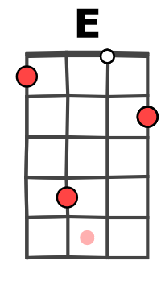
Refrain (x2) C E F C x 2
MA + G / V1

